**Похідна функції, її геометричний і фізичний зміст.**

***Похідною*** функції *у* = *f(x)* в точці *хо* називається границя відно­шення приросту функції до приросту аргументу при умові, що приріст аргументу прямує до нуля, а границя існує, тобто



Функцію, яка має похідну в точці *хо,* називають **диферен­ційованою** в цій точці.

Функцію, яка має похідну в кожній точці деякого проміжку, називають диференційованою на цьому проміжку. Операція знаходження похідної називається **диференціюванням.**

**Похідна складеної функції** *у = f(g(x))* знаходиться за формулою

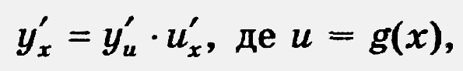

або похідна складеної функції дорівнює похідній зовнішній функції по проміжній змінній, помноженій на похідну внутрішньої функції по основному аргу­менту.

**Фізичний зміст похідної**

Похідна функції в заданій точці – швидкість зміни функції в заданій точці.

Якщо матеріальна точка рухається прямо­лінійно і її координата змінюється по закону s = s(*t*), то швидкість її руху *v(t)* в момент часу *t* дорівнює похідній *s'(t):*

*v(t)* = *s'(t),*

прискорення цієї матеріальної точки дорівнює похідній другого порядку від закону руху

*a(t)= s''(t) =v' (t)*.

 **Геометричний зміст похідної**

Значення похідної функції *у* = *f(x)* в точці *xo* до­рівнює кутовому коефіцієнту дотичної до графіка функції в точці з абсцисою *xo :* ***f'(xo)* = *k* = tg α**

***Рівняння дотичної до кривої*** *у = f(x)* в точці *М(xo; уo)* має вигляд:

***y – yо = f '(xo)(x – xo).***